

Inserir Feriado
O objetivo desta funcionalidade, que pertence ao submódulo do Sistema Parâmetro, é inserir feriados nacionais e municipais. A opção pode ser acessada via Menu de Sistema, através do caminho: GSAN > Cadastro > Sistema Parâmetro > Inserir Feriado.
Feito isso, o sistema acessa a tela a seguir:

Observação
Informamos que os dados exibidos nas telas a seguir são fictícios, e não retratam informações de clientes.
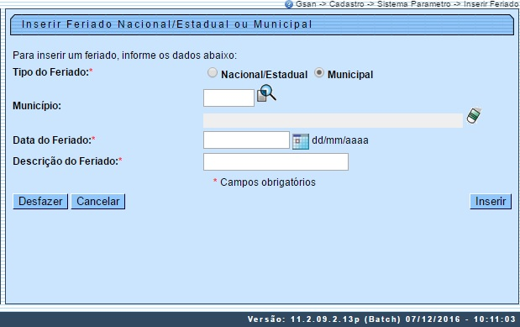
Informe os dados e clique no botão .
Por solicitação da Compesa, foi incluído o indicador Data Perene, que servirá para verificar se a data informada para programação corresponde a um sábado ou domingo, ou ainda, se foi cadastrada como dia de feriado na tabela de feriados. Caso a data informada não corresponda a dia de feriado, sábado ou domingo, o sistema alerta o usuário, mas permite incluir a data como programação especial.
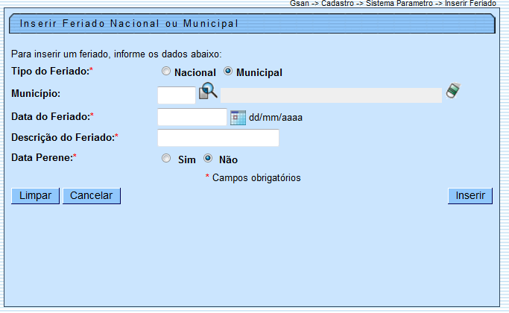
- Caso o usuário não informe ou selecione o conteúdo de algum campo necessário à inclusão do feriado, o sistema exibe a mensagem: Informe «nome do campo que não foi preenchido ou selecionado».
- Caso o código do município não exista na tabela MUNICIPIO, o sistema exibe a mensagem: Município inexistente.
- Caso a descrição informada do feriado já esteja cadastrada no sistema, dependendo do tipo do feriado escolhido, para o mesmo município e mesma data informada, será exibida a mensagem: Feriado «Nacional» ou «Municipal» já existe no cadastro.
- Caso a data informada não seja uma data válida, o sistema exibe a mensagem: Data Inválida.
- Caso a descrição informada do feriado já exista na tabela de feriado NACIONAL ou MUNICIPAL, dependendo do tipo do feriado escolhido, para o mesmo município e o ano da data informada igual ao ano localizado para o feriado, o sistema exibe a mensagem: Feriado «Nacional» ou «Municipal» já existe no cadastro para a data «informa o ano existente para o feriado identificado na tabela».

Tela de Sucesso
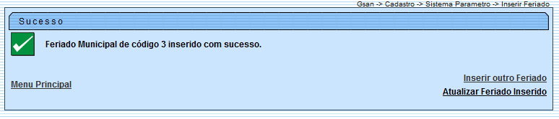

Preenchimento dos campos
Campo | Orientações para Preenchimento
Tipo do Feriado | Campo obrigatório - Selecione uma das opções Nacional ou Municipal.
Município | Caso a opção selecionada seja Nacional este campo não ficará disponível.  Caso a opção selecionada seja Municipal, informe o código do município, ou clique no botão , link Pesquisar Município, para selecionar o município desejado. O nome será exibido no campo ao lado.  Para apagar o conteúdo do campo, clique no botão ao lado do campo em exibição.
Data do Feriado | Campo obrigatório - Informe a data do feriado, no formato dd/mm/aaaa (dia, mês, ano), ou clique no botão , link Pesquisar Data - Calendário, para selecionar a data desejada.
Descrição do Feriado | Campo obrigatório - Informe a descrição do feriado.
Data Perene | Campo obrigatório - Informe Sim para indicar que a data é perene, caso contrário, marque a opção Não.

Funcionalidade dos Botões
Botão | Descrição da Funcionalidade
 | Ao clicar neste botão, o sistema permite consultar um dado na base de dados.
 | Ao clicar neste botão, o sistema permite apagar o conteúdo do campo em exibição.
] | Ao clicar neste botão, o sistema permite selecionar uma data, no formato dd/mm/aaaa (dia, mês, ano), link Pesquisar Data - Calendário.
 | Ao clicar neste botão, o sistema desfaz o último procedimento realizado.
 | Ao clicar neste botão, o sistema cancela a operação e retorna à tela principal.
 | Ao clicar neste botão, o sistema comanda a inserção dos dados referentes ao feriado.

Referências
Inserir Feriado
Manter Feriado

Termos Principais
Feriados municipais, estaduais, nacionais e datas comemorativas
Clique aqui para retornar ao Menu Principal do GSAN

